大气的受热过程教学设计
授课教师 | 棠湖中学张清桂
课型 | 新授课√ 章/单元复习课□ 专题复习课□  习题/试卷讲评课□ 学科实践活动课□ 其他□
1.课程标准分析
（1）课程标准：
2003版：运用图表说明大气受热过程。
2017版：运用示意图等，说明大气受热过程并解释相关现象。
（2）知识目标（学什么）：
① 大气； ② 受热过程。
（3）认知目标：
① 学到什么程度：行为动词 “说明”，能力要求为理解水平，学生能够运用示意图、图表说明大气的受热过程，并且能够运用本节课所理解的地理原理解释生活中相关的地理现象。
② 怎么学：行为条件为运用示意图，学生要结合图表和实际生活中的情境进行学习。
- 教学内容分析
本节内容为高中《地理》（人教版·必修1）第二章“地球上的大气”第一节“冷热不均引起大气运动”的第一课时“大气的受热过程”。本节内容涉及较多的地理概念、地理过程，还涉及到物理、数学等学科知识，“教”和“学”的难度较大。大气的受热过程是进一步理解热力环流和大气环流的基础，在教学过程中采用地理实验、影视视频、农业生产现象等地理案例的分析，能够达到突出重点、突破难点，高效讲授本节内容的效果。
3.学生学情分析
1. 已有知识：初中学习了“天气和气候”的基本知识，第一章了解太阳辐射的有关内容。
2. 已有方法：初步形成读文字、图表资料的步骤和方法，具备一定的读图分析能力。
3. 知识障碍：对太阳辐射、地面辐射、大气辐射等概念的认识比较抽象，理解大气保温作用的原理有一定难度。
4. 能力障碍：运用大气受热过程和保温作用原理解释生活中的自然现象存在一定难度。
5. 学生差异：初高中地理学习的过渡，沿用初中学习方法较多的使用死记硬背的方法学习地理，知识的应用、迁移能力弱。
4.学习目标叙写
学习目标1：结合示意图，说明大气的受热过程。
学习目标2：运用大气削弱作用和保温作用原理，解释相关地理现象。

5.评价任务设计
评价任务1：阅读表格“大气成分对太阳辐射的吸收作用”，归纳大气对太阳辐射吸收作用的具体表现。（检测目标1）
[评价标准] 能正确阅读表格获取信息，归纳大气吸收作用的具体表现。
评价任务2：运用大气削弱作用原理解释地理现象。（检测目标1）
[评价标准] 能结合生活中的地理，运用地理原理解释地理现象。
评价任务3：根据地理实验，结合大气保温作用原理解释实验现象。（检测目标2）
[评价标准]能够准确读取实验数据，并运用大气保温作用原理解释实验现象。
评价任务4：观看视频、图片等运用大气保温作用原理解释地理现象。（检测目标2）
[评价标准] ：能观察生活中的地理，运用地理原理解释地理现象。
6.学习活动设计
教师活动 | 学生活动
教师活动1  创设情境，导入新课  展示“乞力马扎罗山顶峰冰盖面积变  化图”和“田间地膜覆盖图”，通过探究冰盖面积变化及原因，地膜覆盖的好处，引出大气的热力作用。  自主预习，建构新知  大气的受热过程即指大气获得热量的过程，获得热量的多少一般用气温来表示。那么大气究竟是如何获得热量的呢？结合学案预习问题阅读教材P28页文字和图2.1大气的受热过程。 | 学生活动1  观看图片，启发思考，联系生活实际。  阅读教材，获取知识，建构新知。
教师活动2  1. 引导学生分析材料1，了解太阳辐射能主要集中在哪个波长段；太阳辐射经过大气层时会被大气哪些成分吸收；云层、尘埃颗粒等对太阳辐射产生了哪些影响；  2. 随机抽取或鼓励学生展示探究一完成情况；  3. 归纳总结大气削弱作用的表现形式；  4. 引导学生应用削弱作用原理解释地理现象；  5. 学生展示交流。 | 学生活动2  1.结合资料，独立完成探究一“大气的削弱作用”；  2. 小组交流讨论，学生展示；  3. 完善大气削弱作用的表现形式。
教师活动3  - 展示地理实验，引导学生读取实验数据，分析实验现象。  2. 播放视频、图片，引导学生解释反映的地理现象；  3. 随机抽取或鼓励学生展示探究二完成情况；  4. 进行点评、归纳、总结；  5. 展示参考答案。 | 学生活动3  - 观察实验现象，读取实验数据，分析原理：  2. 观看视频和图片，独立完成探究二问题，小组交流讨论，学生展示；  3. 修正答案，规范表达。
教师活动4： 学生活动4：
1. 引导学生进一步总结大气的受热过程 1. 学生绘制示意图总结大气的受热过程

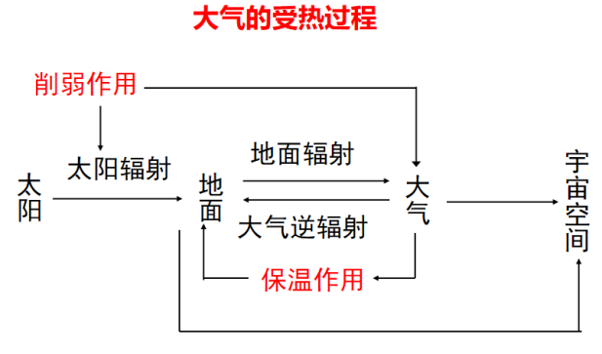
- 板书设计

8.作业设计
一、教材p29页活动探究（检测目标1、2）
分析月球表面的昼夜温度变化比地球剧烈的原因。
二、学案巩固训练1-3题（检测目标1、2）

